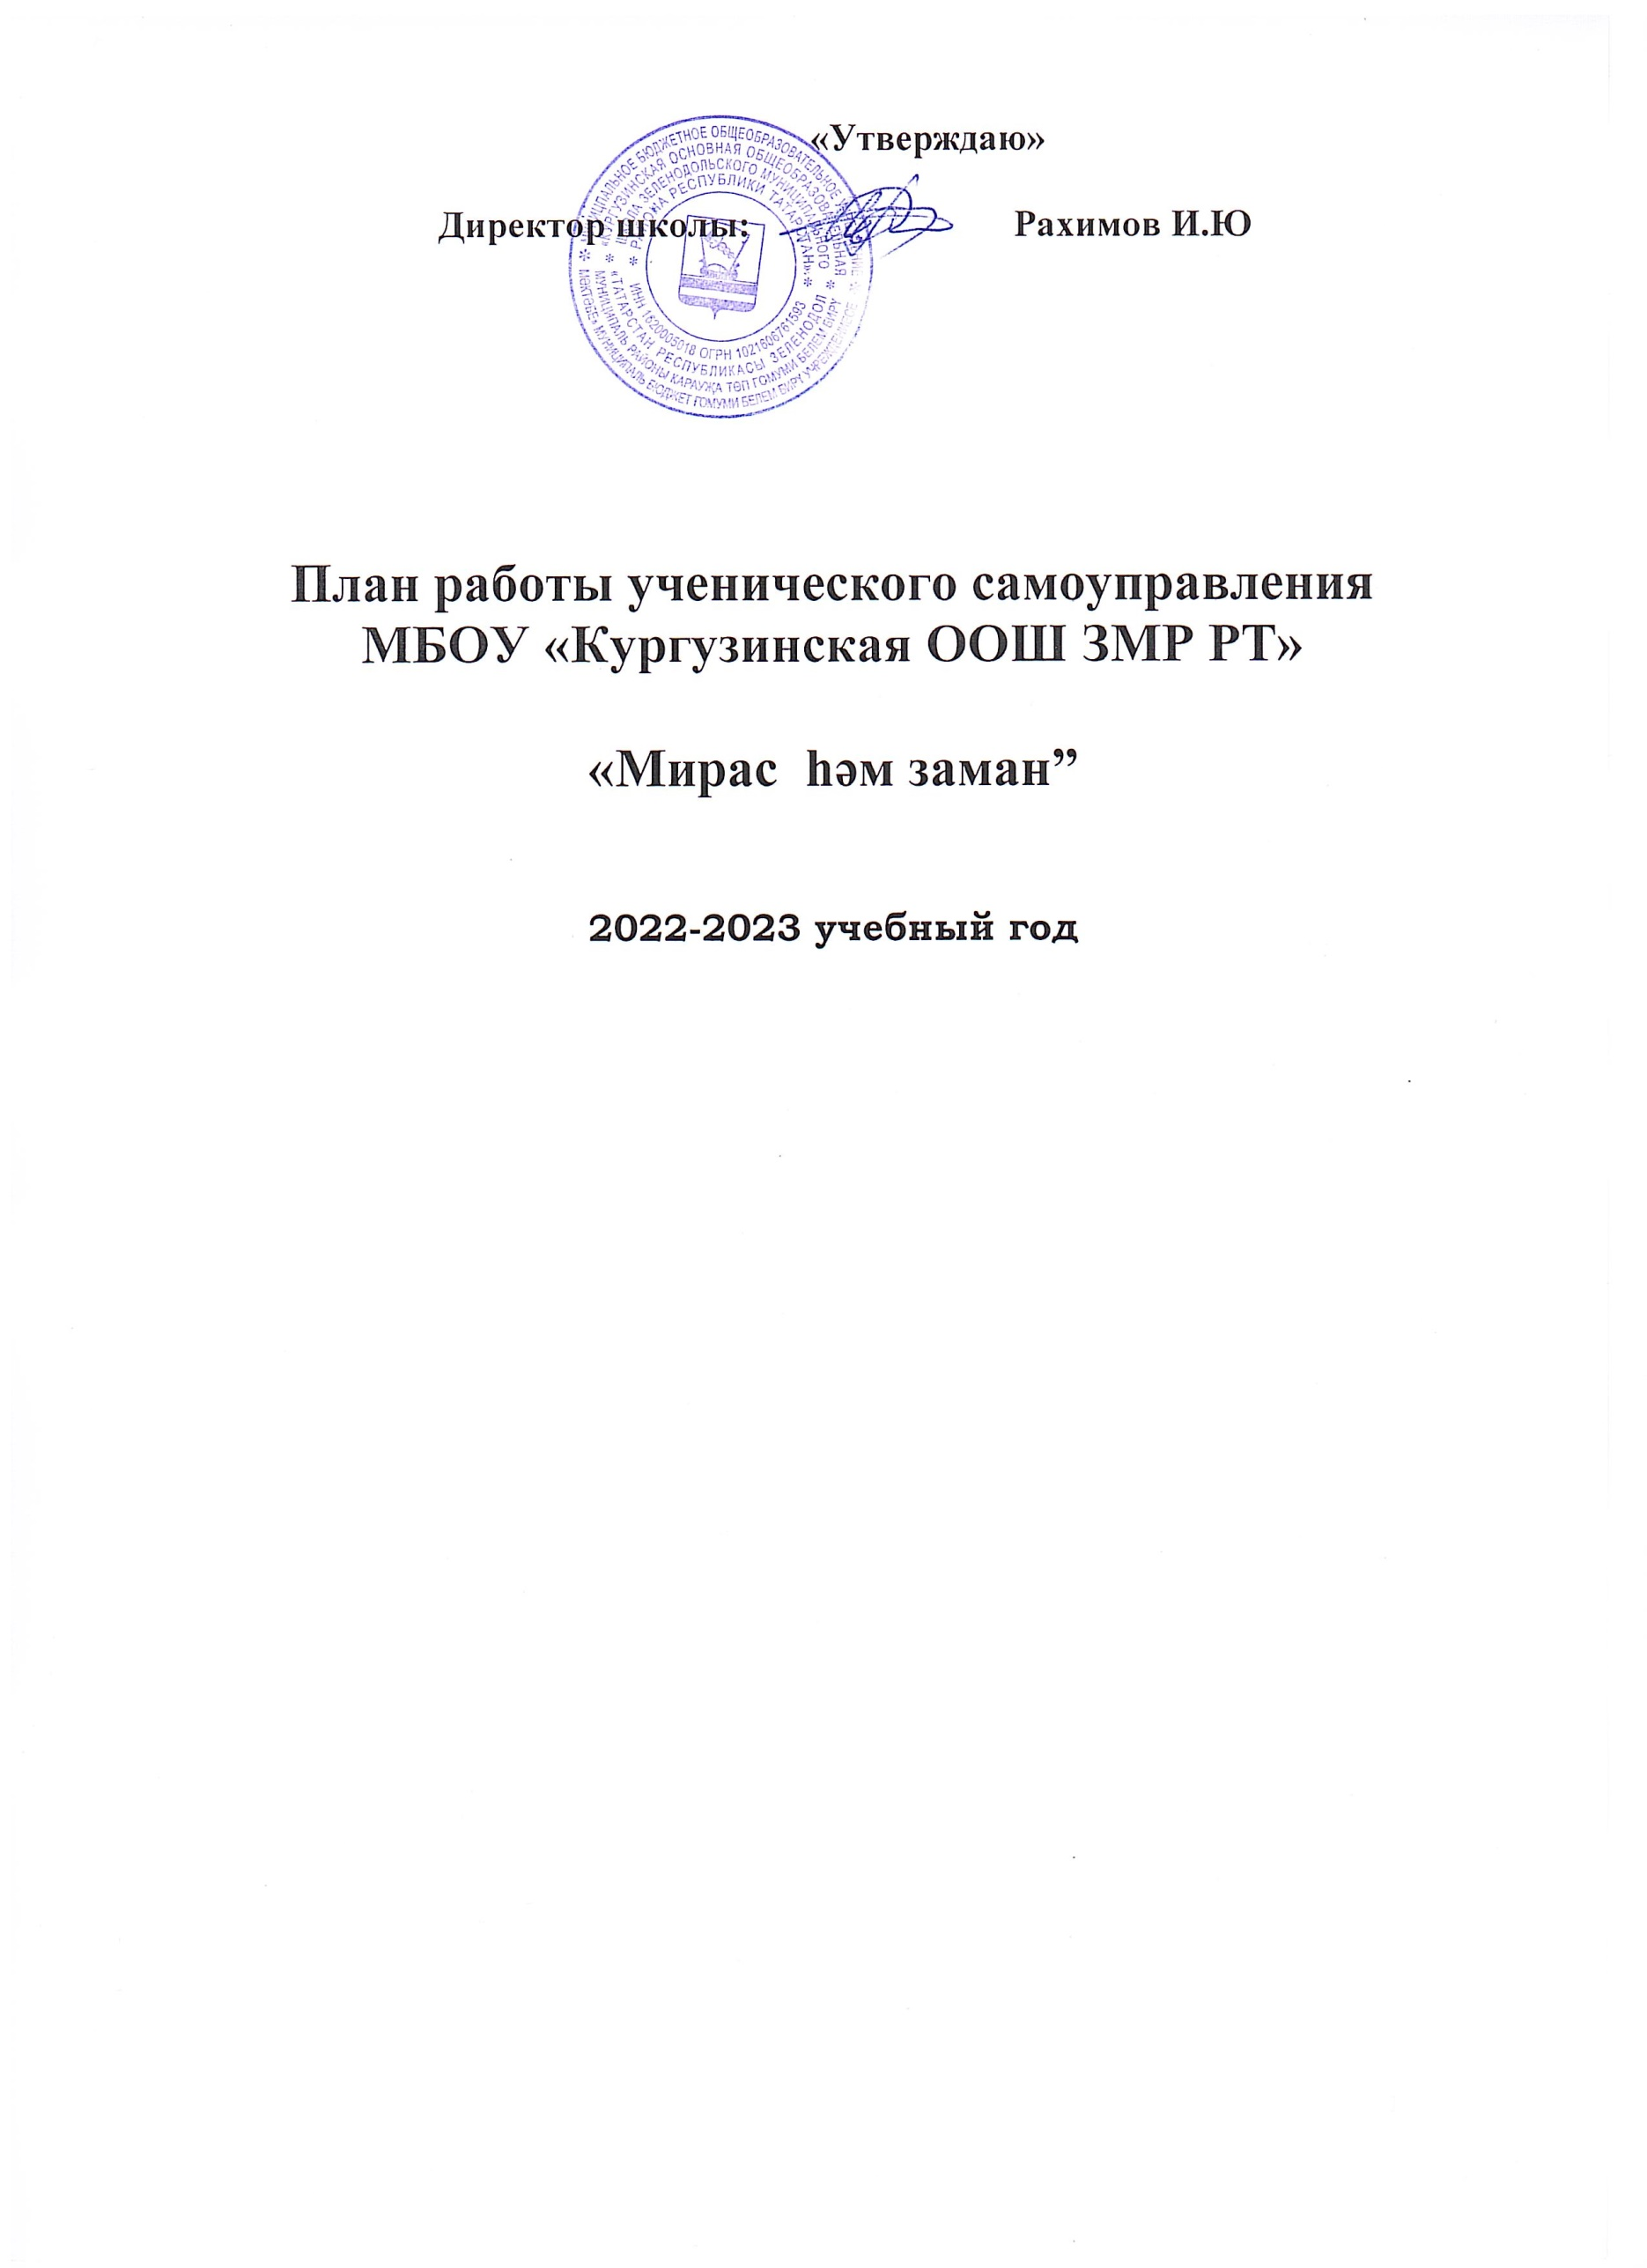

«Мирас һәм заман»

Безнең девиз:
"Көрәшергә, эзләнергә,
табарга, бирешмәскә!"

ПЛАН РАБОТЫ
УЧЕНИЧЕСКОГО САМОУПРАВЛЕНИЯ
МБОУ «Кургузинская ООШ ЗМР РТ»
на 2022 - 2023 учебный год

Сентябрь
№  п/п | Дата | Комитеты | Мероприятие
1 | В течение месяца | Сектор науки и образования | День знаний.  Выборы органов ученического самоуправления  Организация дежурства по школе,
2 | В течение месяца | Сектор культуры и досуга | Торжественная линейка, посвященная Дню знаний.  Подготовка ко дню учителя
3 | В течение месяца | Спортивно – оздоровительный  комитет | День безопасности.  Месячник по профилактике детского дорожно-транспортного травматизма
4 | В течение месяца | Сектор рекламы и информации | Конкурс поздравительных плакатов, открыток ко Дню учителя  Поздравление учеников и учителей с днем рождения..

Октябрь
№  п/п | Дата | Комитеты | Мероприятие
1 | В течение месяца | Сектор науки образования | Контроль над качеством дежурства  Проведение рейдов «Внешний вид учащихся»
2 | В течение месяца | Сектор культуры и досуга | Акция «Давайте делать добрые дела», посвященная Дню пожилого человека  Праздник «День учителя»  Выстовка поздравительных плакатов, открыток ко Дню учителя
3 | В течение месяца | Спортивно – оздоровительный  сектор | День здоровья  «Молодежь за здоровый образ жизни».
4 | В течение месяца | Сектор рекламы и информации | Поздравление учеников и учителей с днем рождения..

Ноябрь
№  п/п | Дата | Сектора | Мероприятие
1 | В течение месяца | Сектор науки образования | Рейд по проверке посещаемости школы.  Рейд по проверке внешнего вида учащегося.  Дежурство по школе
2 | В течение месяца | Сектор культуры и досуга | Праздничные мероприятия, посвященные Дню матери  Праздник «Осеннее очарования»  Участие в проведении мероприятий, посвященных Дню народного единства
3 | В течение месяца | Спортивно – оздоровительный  сектор | Беседа «Правила поведения на водоеме в осенне-зимний период»
4 | В течение месяца | Сектор рекламы и информации | Конкурс плакатов ко Дню матери  Оформление газеты к осеннему празднику.  Поздравление учеников и учителей с днем рождения..

Декабрь
№  п/п | Дата | Сектора | Мероприятие
1 | В течение месяца | Сектор науки образования | Проведение рейтинга «Лучший класс»  Дежурство в школе.  Дежурство во время проведения новогодних праздников
2 | В течение месяца | Сектор культуры и досуга | Подготовка новогодних праздников  «Волшебный огонёк» - новогодний праздник.
3 | В течение месяца | Спортивно – оздоровительный  комитет | Проведение игр на свежем воздухе в ГПД
5 | В течение месяца | Сектор рекламы и информации | Акция «Оформим фасад школы»  Выставка рисунков «Скоро Новый год!»

Январь
№  п/п | Дата | Сектора | Мероприятие
1 | В течение месяца | Сектор науки и образования | Дежурство в школе.  Проведение рейдов «Внешний вид учащихся»
2 | В течение месяца | Сектор культуры и досуга | Участие в благотворительной неделе «Новогодние чудеса»
3 | В течение месяца | Спортивно – оздоровительный  сектор | «Зимние забавы» - спортивные мероприятия
4 | В течение месяца | Сектор рекламы и информации | Выпуск школьной стенгазеты  Конкурс рисунков «Моя Россия», «Деревенька моя»

Февраль
№  п/п | Дата | Сектора | Мероприятие
1 | В течение месяца | Сектор науки и образования | Дежурство в школе.  Дежурство во время проведения праздничных мероприятий
2 | В течение месяца | Сектор культуры и досуга | День Защитника Отечества  «Вперед, мальчишки» - конкурсная программа для мальчиков
3 | В течение месяца | Спортивно – оздоровительный  сектор | День здоровья «Быстрее Выше Сильнее»
4 | В течение месяца | Сектор рекламы и информации | «Так воевали наши деды» - выставка рисунков  «Поздравительная открытка» - поздравление с Днем Защитника Отечества

Март
№  п/п | Дата | Сектора | Мероприятие
1 | В течение месяца | Сектор науки образования | Акция «Библиотеке – нашу помощь»  Проведение рейтинга «Лучший класс»  Дежурство в школе.  Проведение рейдов «Внешний вид учащихся»
2 | В течение месяца | Сектор культуры и досуга | Международный Женский День  Проведение праздничных мероприятий, посвященных Международному Женскому Дню
3 | В течение месяца | Спортивно – оздоровительный  сектор | День здоровья «Быстрее Выше Сильнее»
4 | В течение месяца | Сектор рекламы и информации | Выпуск школьной газеты  Конкурс поздравительных плакатов

Апрель
№  п/п | Дата | Сектора | Мероприятие
1 | В течение месяца | Сектор науки и образования | Дежурство по школе.  Проведение рейдов «Внешний вид учащихся»
2 | В течение месяца | Сектор культуры и досуга | Благотворительная акция «Ветеран живет рядом!»  День смеха  Праздник хорошистов и отличников
3 | В течение месяца | Спортивно – оздоровительный  сектор | День здоровья. Школьный весенний кросс.
4 | В течение месяца | Сектор рекламы и информации | Конкурс художественно-прикладного искусства посвященный 12 апреля  «Что расскажет нам телескоп»

Май
№  п/п | Дата | Сектора | Мероприятие
1 | В течение месяца | Сектор науки образования | Подведение итогов соревнований по школе  Определение и награждение «Лучшего класса года»  Дежурство в школе.  Проведение рейдов «Внешний вид учащихся»  Организация дежурства во время проведения праздничного концерта, посвященного Дню Победы
2 | В течение месяца | Сектор культуры и досуга | Праздничный концерт, посвященный Дню Победы  Организация и проведения праздника «Последний Звонок» и выпускного вечера  Вахта Памяти
3 | В течение месяца | Спортивно – оздоровительный  сектор | Эстафета -Вахта Памяти
4 | В течение месяца | Сектор рекламы и информации | «Поздравительная открытка» - поздравление ветеранов тыла ВОВ с Днем Победы  Выпуск школьной стенгазеты

СОСТАВ ОРГАНОВ УЧЕНИЧЕСКОГО
САМОУПРАВЛЕНИЯ

Президент ученического Совета:
Хабибуллина Зарина Ренатовна-9 класс

Название сектора | Ф И учащихся
Сектор науки и образования | Шигапова С.-8кл., Шаяхметова С.-6 кл.
Сектор культуры и досуга | Валиуллина Л.- 9 кл., Сафиуллина А.- 9 кл.
Спортивно – оздоровительный сектор | Хуснутдинов Д.-8 кл., Харисов А.-6 кл.
Сектор рекламы и досуга | Сафиуллина А.-7 кл., Мусагитова Р.-8 кл.

